DERECHOS HUMANOS
39 MESES SIN LÓPEZ

DERROTAR AL OLVIDO

Por Haydeé Dessal especial para Villa Crespo Digital

JORGE JULIO LÓPEZ

19 de diciembre del 2009

Aún en estas fiestas...
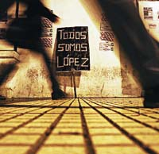
Todos seguimos siendo López

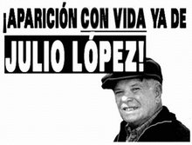

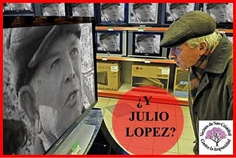

Caracteres: 218

